**菜码**

**G15小组会议纪要**

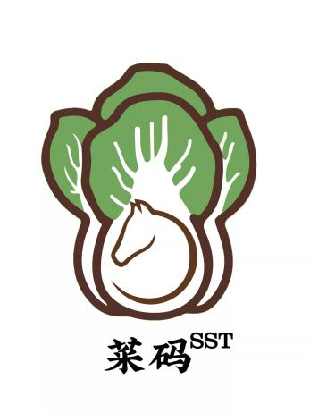

拟制人：叶诗雨 31901132

何雨珊 31901127

吴佳璐 31901130

徐文君 31901131

刘柏轩 31904061

审核人：徐文君 31901131

批准人： 杨 枨 老 师

**第十次小组会议记录**

|  |  |  |  |
| --- | --- | --- | --- |
| 会议名称 | 软件需求第十次小组会议 | | |
| 会议时间 | 2022年 4 月 19 日 17：00 | 会议地点 | 理四222 |
| 会议主持 | 徐文君 | 会议记录 | 刘柏轩 |
| 与会人员 | 徐文君，吴佳璐，叶诗雨，何雨珊，刘柏轩 | | |
| 缺席人员及原因 | 无 | | |
| 1. 小组主要人员介绍   组长：徐文君 15167178846  组员：吴佳璐 15267515332  叶诗雨 19858195683  何雨珊 13600691421  刘柏轩 15397022833   1. 会议内容 2. 前一阶段工作总结（截至2022/04/18 | 22:00之前）： 3. 对上次老师所提出的对于会议记录的格式问题已修改。负责人刘柏轩。 4. 甘特图的时间顺序混乱，对应交付物所写时间不够准确的问题也已修改完成。负责人何雨珊。 5. 原型图的顶部与底部格式需要规范，每个人对自己所负责的原型图进行修改。每个人负责自己所画的部分。计划于2022/4/14|12:00之前完成。 6. 原型设计不够美观，继续进行修改。 7. 下一阶段工作计划讨论： 8. 对原型进行修改，按照老师要求修改正确格式。每个人负责自己所画的部分，计划于2022/4/14|12:00之前完成。 9. 继续进行原型图的制作，完成高保真。每个人负责自己所画的部分，计划于2022/4/14|12:00之前完成。 10. 等待翻转课堂抽签结果，对应分配任务。 11. 会议总结 12. 继续完善原型图完成高保真； 13. 等待翻转课堂抽签完成ppt制作。 | | | |
|  | | | |